Цунами в акватории Охотского моря: результаты численного моделирования и анализа исторических сведений

Бейзель С.А.*, Гусяков В.К.**, Чубаров Л.Б.*, Шокин Ю.И.*
*Институт вычислительных технологий СО РАН (Новосибирск), Россия
**Институт вычислительной математики и математической геофизики СО РАН (Новосибирск), Россия

Содержание доклада основано на материалах, полученных авторами в результате вычислительных экспериментов и анализа исторических сведений о цунами в Охотском море. Основное внимание было сосредоточено на сейсмогенных цунами, связанных с землетрясениями, происходящими в Курило-Камчатской зоне. Оценка характеристик проявления волн у Охотоморского побережья продемонстрировала (Рис. 1) реальную опасность (высоты волн более 2 м) возникающую при подводных землетрясениях на шельфе и материковом склоне Курильской островной дуги при магнитудах более 8.4. Мега землетрясения (с магнитудой 9.0 и более) приводят к интенсивному проникновению энергии цунами в акваторию Охотского моря с захватом этой энергии шельфами Сахалина, северной части Охотоморского побережья и западного побережья Камчатки. Высоты волн в районе Охотска и Магадана при этом могут достигать 10 м (Рис. 2). Помимо чисто исследовательского интереса, полученные результаты самым непосредственным образом направлены на использование в рамках модернизации национальной Службы предупреждения о цунами.

Работа выполнена при поддержке РФФИ (грант 12-05-00894), программы Интеграционных фундаментальных исследований СО РАН (проекты 117А, 37Б) и Президентской программы «Ведущие научные школы РФ» (грант № НШ-6293.2012.9).

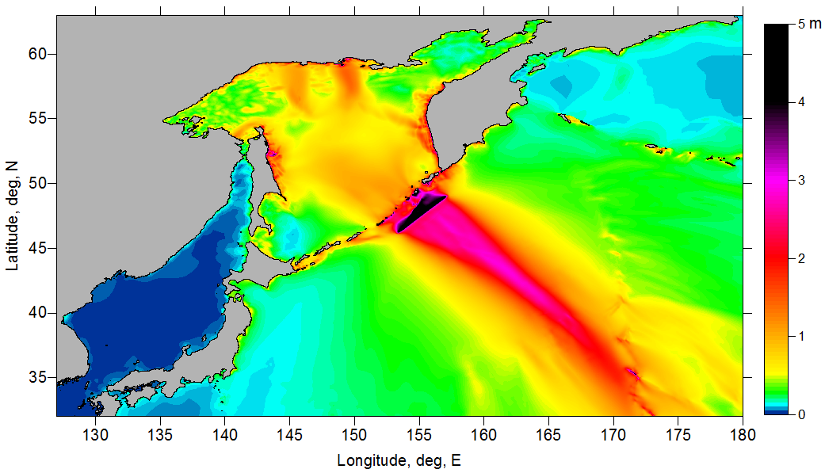
Рис. 1. Свечение максимальных положительных амплитуд волн цунами, порожденных цунамигенным землетрясением с магнитудой 9,0.

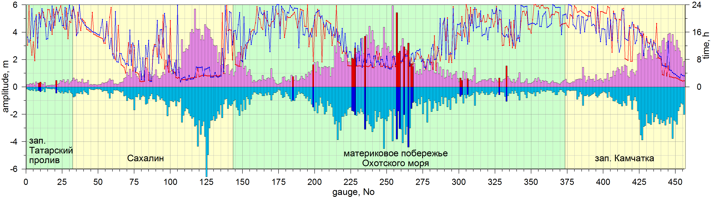
Рис. 2. Распределение на защищаемом побережье Охотского моря и прилегающих акваторий экстремальных высот волн, порожденных наиболее опасным «ближним» цунамигенным землетрясением с магнитудой 9,0, а также времена регистрации этих экстремальных значений высот волн (розовые, голубые линии, вертикальная ось справа).
Tsunamis in the Okhotsk Sea: numerical simulation and historical data

Beisel S.A.*, Gusiakov V.K.**, Chubarov L.B.*, Shokin Yu.I.*
*Institute of Computational Technologies SB RAS (Novosibirsk), Russia
**Institute of Computational Mathematics and Mathematical Geophysics SB RAS
(Novosibirsk), Russia

The content of the report is based on the materials obtained by the authors as a result of computational experiments and analysis of historical information about the tsunamis in the Sea of Okhotsk. The main attention was focused on the seismogenic tsunamis associated with earthquakes occurring in the Kuril-Kamchatka region. Evaluation of tsunami manifestations near the Sea of Okhotsk coast demonstrated (Fig. 1) the real danger (wave heights of more than 2 m) which arise after an undersea earthquake on the shelf and continental slope of the Kuril island arc with magnitudes over Mw=8.4. Mega earthquakes (with a magnitude of Mw=9.0 or more) lead to intense penetration of the tsunami energy into the waters of the Sea of Okhotsk with the capture of the energy on the Sakhalin shelf, the northern part of the Okhotsk Sea coast and the west coast of Kamchatka. Wave heights in the area of Okhotsk and Magadan, in this case, can reach 10 m (Fig. 2). In addition to pure research interest, this results are directly focused on the modernization of the National tsunami warning system.

The work was supported by the Russian Foundation for Basic Research (projects 12-05-00894, 12-07-00406), by the Program of Integration Research, SB RAS (projects 117A, 37B), and by the Grant Council of the President of Russian Federation for state support of leading schientific schools of RF (project NSh-6293.2012.9).

Fig. 1. The glow of maximum positive amplitudes of tsunami waves generated by tsunamigenic earthquake with a magnitude of Mw=9.0.
Fig. 2. The distribution of extreme wave heights generated by the most dangerous "near" tsunamigenic earthquake with a magnitude of Mw=9.0 along the protected coast of the Okhotsk Sea and the adjacent waters, as well as the time of the registration of these extreme values of wave heights (pink, blue lines, the vertical axis on the right).

